**Adiós a las ondas del primer instante del universo, de momento**

**El análisis conjunto de los datos del telescopio Bicep-2, en el polo Sur, y del satélite Planck concluye que la señal de ondas gravitacionales primordiales puede deberse al polvo de la Vía Láctea**

Alicia Rivera Madrid 2 FEB 2015

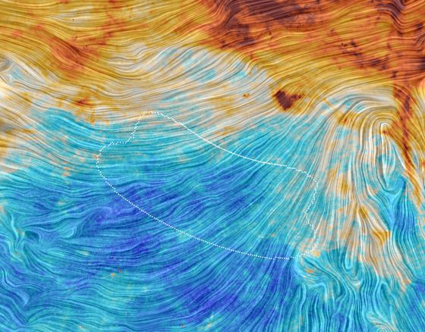Menos de un año han tardado los científicos en aceptar un jarro de agua helada sobre unos resultados sobre el principio del universo que, de ser ciertos, habrían supuesto un descubrimiento de los realmente grandes: la firma de ondas gravitacionales, vibraciones del espacio-tiempo correspondientes al universo cuanto tenía apenas una fracción de segundo y sufría un crecimiento descomunal y casi instantáneo. Aquella firma fue anunciada por los científicos del telescopio Bicep-2, situado en el mismísimo Polo Sur, en marzo pasado, pero pocas semanas después suscitó sospechas por parte de investigadores que escudriñaron los datos, encontraron pistas poco convincentes y sugirieron que en realidad esas preciosas señales podrían corresponder a algo mucho más normal y cercano: la radiación emitida por el polvo de la Vía Láctea, nuestra galaxia. Los científicos, para solventar la cuestión que tenía en vilo a muchos en todo el mundo, recurrieron al análisis minucioso de la combinación de datos del Bicep-2 con los obtenidos por el telescopio espacial europeo *Planck*. La respuesta acaba de ser adelantada por la Agencia Europea del Espacio (ESA) y la revista *Nature* ya se ha hecho eco de ella: “El descubrimiento de las ondas gravitacionales está ya oficialmente muerto”. Eso sí, puntualizan los expertos, la búsqueda de esas ondas gravitacionales no es imposible con las observaciones como las de Bicep-2, solo que esta vez no ha lugar el "eureka".

**Imagen del fragmento del cielo observado por el telescopio Bicep-2 tal y como lo ha visto el telescopio espacial europeo `Planck´. / ESA/Planck Collaboration. Acknowledgment: M.-A. Miville-Deschênes, CNRS – Institut d’Astrophysique Spatiale, Université Paris-XI, Orsay, France**

Un instante después del inicio del universo, hace unos 13.800 millones de años, se produjo, según una teoría no confirmada aún pero defendida por la gran mayoría de los cosmólogos, un crecimiento exponencial y rapidísimo del espacio-tiempo apenas nacido. Ese proceso, denominado inflación cósmica, generaría unas leves oscilaciones intrínsecas en ese espacio tiempo que se habrían propagado a medida que el universo crecía y que podrían haber quedado como una firma específica en el universo que ahora se observa. Y la detección de esa firma es lo que John Kovac (Centro Harvard Smithsonian de Astrofísica, en EE UU), en nombre del equipo de Bicep-2, anunció en marzo del año pasado levantando un enorme interés, entusiasmo e incluso rumores de premio Nobel incuestionable si se confirmaba.

“Cuando detectamos esta señal en nuestro datos nos basamos en modelos de la emisión del polvo galáctico que entonces estaban disponibles”, ha declarado ahora Kovac, según recoge la ESA. Esos modelos “parecían indicar que la región del cielo elegida para nuestras observaciones tenía una polarización por polvo muy inferior a la señal detectada”, añade.

El Bicep-2 es un telescopio especializado para ver la radiación de fondo de microondas, el llamado eco del Big Bang, que se emitió cuando el universo tenía unos 380.000 años y que permea ahora todo el cielo. No hay forma de ver directamente nada anterior, pero sí se pueden encontrar pistas de los procesos y fenómenos precedentes en la evolución del cosmos si han dejado marcas. Como aquellas ondas gravitacionales primordiales correspondientes a la fase de inflación. Y en este caso la firma sería un patrón determinado y específico en la polarización de la luz de ese fondo de microondas. Justo lo que estaban buscando los científicos de Bicep-2 con un trabajo observacional y una tecnología avanzada que ha sido reconocida internacionalmente como de muy alto nivel.

“Si se confirma, esa firma de las ondas gravitacionales del Big Bang abrirá un nuevo capítulo en la astronomía, la cosmología y la física”, escribió Nature cuando se anunció el descubrimiento de Bicep-2 que ahora se viene abajo. “La detección de estas señales es uno de los objetivos más importantes de la cosmología actual. Mucha gente ha trabajado mucho hasta llegar a este punto”, recalcó Kovac.

**Falta de precisión**

El problema emergió con el análisis de los datos captados con el telescopio del Polo Sur, porque el polvo de la Vía Láctea también polariza la luz y el escollo estaba, precisamente, en sustraer el efecto de ese polvo galáctico interpuesto entre el telescopio y la radiación de fondo, y poder concluir que efectivamente las señales corresponderían a las ondas gravitacionales primordiales. Tras el anuncio de Kovac, unos investigadores destacaron que los datos de polvo galáctico utilizados en el análisis de Bicep-2 no eran tan precisos como sería exigible. Eran datos, aún no publicados oficialmente, captados con el telescopio Planck, que ha estado observando la radiación de fondo en toda la bóveda celeste [el telescopio del Polo Sur se centró, entre 2010 y 2012, en una parcela del cielo concreta], con una precisión altísima y en varias frecuencias.

Para salir de dudas, los científicos recurrieron a la estrategia normal: profundizar el análisis con todos los datos disponibles. Así, los equipos de Planck y Bicep-2 se pusieron a cruzar sus datos respectivos y ahora llega su conclusión (aún no publicada oficialmente pese a que el artículo científico de 17 páginas, o un borrador muy próximo al definitivo, ha sido adelantado).

“El equipo de Bicep-2 eligió una parcela del cielo en la que ellos creían que la emisión del polvo sería baja y, por tanto, interpretaron que la señal detectada sería probablemente cosmológica”, explica la ESA. “Sin embargo, en cuanto se vieron los mapas de Planck de la emisión polarizada del polvo galáctico, quedó claro que esta contribución interpuesta podría ser mucho mayor de lo que se esperaba”. Y concluye Jean-Loup Puget (Instituto de Astrofísica Espacial de Orsay, Francia), uno de los investigadores principales de *Planck* acerca de los últimos resultados: “Este trabajo conjunto ha demostrado que la detección de las B-modes primordiales [la firma de las ondas gravitacionales de la inflación cósmica] no es robusta cuando se sustrae la emisión del polvo galáctico”.

El trabajo no ha sido en absoluto inútil, señalan los científicos. El análisis conjunto de los dos equipos ha permitido ir acotando los parámetros (el límite superior de la cantidad de ondas gravitacionales) en los que cabe esperar la señal en este tipo de observaciones, aunque no se hayan confirmado con los actuales resultados. “Aunque no hemos encontrado pruebas sólidas de una señal de ondas gravitacionales primordiales en las mejores observaciones de la polarización de la radiación de fondo actualmente disponibles, esto no significa que se descarte la inflación”, afirma Reno Mandolesi (Universidad de Ferrara, Italia), otro de los investigadores principales de Planck.